Қазақстан Республикасының білім және ғылым министірлігі
Павлодар қаласының әкімшілігі,
Павлодар қаласының білім беру бөлімі,
«Павлодар қаласының № 7 сәбилер бақшасы»
Мемлекеттік қазыналық коммуналдық кәсіпорын

Заманауи сабақ – 2018 интернет фестивалі
Балабақшаның атауы МҚКК № 7 сәбилер бақшасы
Аты-жөні Аубакирова Гүлдана Сабиоллаевна
Лауазымы тәрбиеші
Жұмыс өтілі 9 жыл
Категориясы ІІ санатты
Бөлім,білім беру саласы «Әлеуметтік» , Білім беру бөлімі: Қоршаған орта
Тақырыбы «Жасыл әлем»
Жас шамасы 4-5 жас , ересек тобы

Білім беру саласы: Әлеуметтік
Бөлімі: Қоршаған орта
Тақырыбы: Жасыл әлем
Мақсаты: Ағаштар туралы мағлұмат беру, өсімдіктерге кутім жасауға үйрету, олардың пайдасы және биік- аласа ұғымдарын ажырата білуді үйрету.
Көрнекілігі: Суреттер, теледидар, бейнетаспа т.б.
Қолданылатын әдіс – тәсілдер: Түсіндіру, көрсету , сұрақ – жауаптар, дамытушы ойын.
Пәнаралық байланыс: Жаратылыстану, қоршаған орта, құрастыру, сурет
Билингвальді компонент: ағаш-дерево.
Кіріспе бөлімі:
Балалар «Ертегілер әлемі» әуенімен топқа кіріп, шеңберге тұрады.
Арайлап таң атты,
Алтын шуақ таратты.
Қайырлы таң, балалар,
Қайырлы таң, апайлар
Негізі бөлім:
- Слайд қосылады: Балалар бізге Африка елінен Джек есімді балақай хат жіберіпті. Африка елінің ауа-райы қандай екенін білесіңдер ме?
- Дұрыс. Ол бізге интернет арқылы Африка сахарасының, яғни табиғатының фотоларын де жіберіпті. Көресіңдер ме?
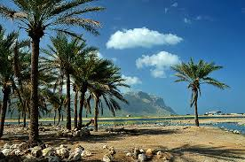
- Балалар Джек Қазақстанның табиғатын да интернет арқылы көріп еді. Оған сондай ұнады. Сондай-ақ Африкада ыстық ол күздің, көктем мен қыстың не екенін білмейді. Сондықтан біз сендермен жылдың әр мезгілін ағаш арқылы сипаттап және ағаштың қандай пайдасы бар екенін көрсетіп, Джекке жіберейік.
- Слайд арқылы бізде қандай ағаштардың өсетінін көреді: Емен, қарағай, үйеңкі, шырша, терек, қайың.
- Ағаштар туралы әңгімелесу(көрнекі құралдар арқылы). Ағаш деген не? (Ағаш - ең үлкен өсімдік). Оның бөліктерін атайық. (Тамыры, діңі, бұтақтары мен жапырақтары.) Қалай ойлайсыңдар ағаш жанды ма? (Йә.) Неге? (Ол өседі, тыныс алады, қоректенеді)
Дидактикалық ойын «Шатасқан»
Үстел үстінде ағаш бөліктерінің графикалық модельдері жатады (тамыры,діңі, бұтақтары, жапырақтары).
- Балалар біз жыл мезгілдерін ағаштардың көрінісінен де біле аламыз. Джекке біз жыл мезгілдерін ос ағаштарды өз қолдарымызбен түрлендіру арқылы көрсетейік.
- Жаз мезгіліне орай ағаштарды түрлендірейік. Ол үшін қайың, үйеңкі және емен ағаштарын киіндірейік.
- Күз мезгілін сирпаттап беру үшін ағаштың суретін салайық. Ағаштың діңі мен сары және тоқсары түсті жапырақтарды салып, қағазды екіге бүктейміз.

Сергіту сәті:
Ағаштар міне
Мұныңда үні ш, ш, ш
Кейде жұмсақ, кейде шу, шу
Кейде дауыл гу де гу
- Қыс мезгілін сипаттау үшін ағаштың бұтақтарына желім жағып, мақта немесе ас тұзын себеміз.
- Көктем мезгілінде табиғатта қандай өзгерістер болады?
(Ағаштар бүршік жарады, құстар жылы жақтан қайтып келеді, құстарға арнап ұя жасаймыз).
Слайд: Ағаштан істелген заттардың пайдасы ұшаң теңіз екен. Мысалы Қайын ағашын коллаж арқылы талдап көрейік.
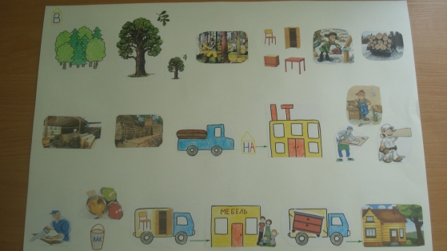

Т: Иә балалар біздің болжамдарымыз, мақал-мәтелдеріміз осыны дәлелдегендей. Балалар табиғат, ағашқа байланысты мәтелдерді кім біледі?
Дидактикалық ойын: «Кім көп біледі?»
Адам көркі шүберек.
Ағаш көркі жапырақ.
Доссыз адам – жапырақсыз ағашпен тең.
Ағашыаласаболса да
Алмасытамаша.
Атаңнан мал қалғанша, тал қалсын.
Ағаш ексең аялап, басында болар сая бақ.
Бір ағаш кессең, он ағаш отырғыз.
Қорытынды:
Поездың вагондарына жыл мезгілдерінің суреттері ілінеді.
- Балалар біз бүгін Африкалық досымыз Джек үшін не жасадық?
Жыл мезгілдерін сипаттау үшін қандай жұмыстар жасадық?

Күтілетін нәтиже:
Нені біледі: Ағаштар туралы біледі.
Қандай түсініктерді игереді: Өсімдіктер пайдасы, күтім жасауды түсінді.
Меңгерген дағдылары мен іскерліктері: Биік-аласа ұғымдарын біледі, ажыратады, түсінеді, сұрақтарға жауап беріп, ойын ойнай алады.

